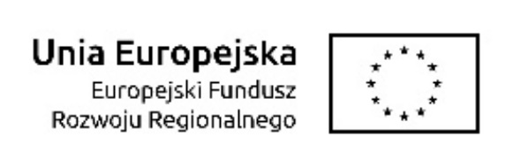

Institute of Mother and Child
L’Institut de la Mère et de l’Enfant
Warszawa, 15 czerwca 2018 roku

A/ZP/SZP.251-22/18

WYJAŚNIENIA TREŚCI SIWZ 2

Dot.: postępowania o udzielenie zamówienia publicznego prowadzonego w trybie przetargu nieograniczonego znak A/ZP/SZP.251-22/18 na dostawę:

„Urządzeń medycznych”

Pytanie nr 1 - dot. części nr 3
Czy Zamawiający wyrazi zgodę aby materiały informacyjne zawierające opis oferowanego przedmiotu zamówienia (prospekt, katalog, karta, formularz danych technicznych itp.), potwierdzające wymagania techniczno-eksploatacyjne były dostarczone na wezwanie Zamawiającego (zgodnie z obowiązującym prawem i zgodnie z zapisami siwz pkt VI pkt 5 ppkt 5.), a nie na etapie składania ofert jak wskazuje zapis w kolumnie załącznik nr 3?
Odpowiedź nr 1
Tak, Zamawiający wyraża zgodę aby materiały informacyjne zawierające opis oferowanego przedmiotu zamówienia (prospekt, katalog, karta, formularz danych technicznych itp.), potwierdzające wymagania techniczno-eksploatacyjne były dostarczone na wezwanie Zamawiającego.

Zastępca Przewodniczącej Komisji Przetargowej

Agnieszka Siwek

Zgodnie z art. 27 ust. 2 ustawy Prawo Zamówień Publicznych prosimy o niezwłoczne potwierdzenie otrzymania załączonej informacji.

Wyjaśnienia treści SIWZ zostały zamieszczone na stronie
Zamawiającego www.imid.med.pl w dniu 15 czerwca 2018 r.

